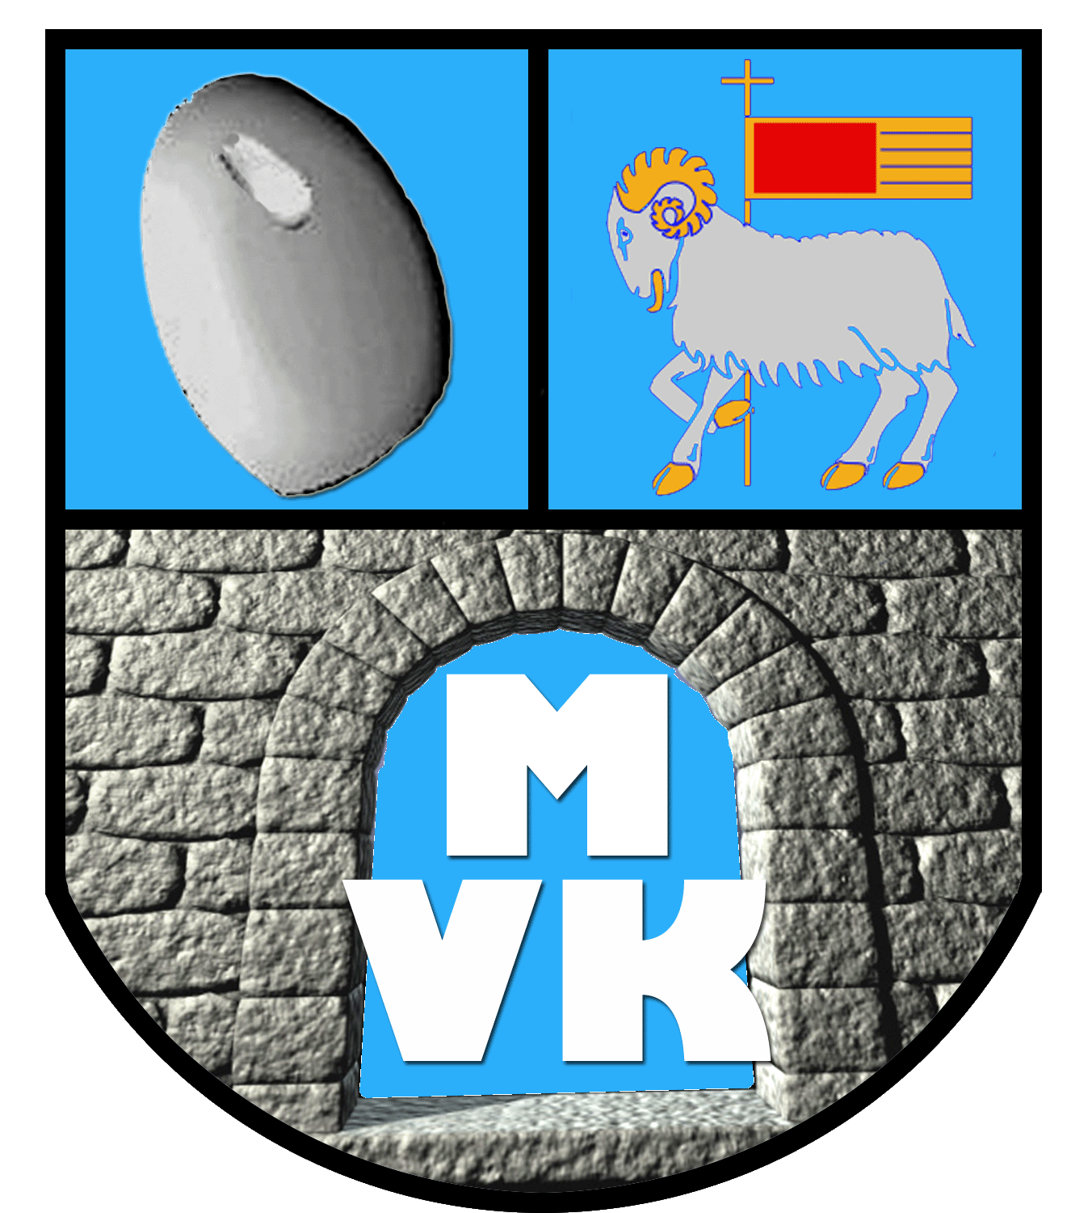 MULDE VARPA KLUBB
Kort om Mulde VK.
Mulde VK är en ny förening. Det var 14 juli 2008 som vi bildade klubben.
Vi som bildade klubbe har vart runt i några föreningar och tanken om att starta en egen klubb har funnits länge, men aldrig blivit av. Fram tills nu.
Mulde VK beslöt att bilda en egen förening med enbart varpa på programmet.
Viljan att stå på egna ben och göra våra egna tävlingar och ha kul, det var huvudorsaken till bildandet av Mulde VK.
Klubbens satsning att etablera sporten bland pojkar och flickor i Visby hoppas vi skall bli framgångsrik kommande år.

Vår klubbidé skall tjäna som stöd i det pågående arbetet och beskriver de grundläggande tankarna bakom vår verksamhet.

Idrottsligt
skall Mulde VK ......
- Erbjuda alla intresserade barn och ungdomar möjlighet att träna och kasta varpa.
- Betona det roliga med varpa och i de yngre åldrarna framhålla lekmomentet.
- Ge utbildning i både lagkastning och individuella färdigheter med hänsyn till ålder och individ.
- Ge kastare, ledare och föräldrar fostran i kamratskap, laganda - klubbanda och juste uppträdande på och vid sidan av planen i med och motgång.
- Vara en förening för hela familjen där alla ges möjlighet att delta på olika sätt.
- Rekrytera och introducera föräldrar till att bli nya ledare och erbjuda alla ledare utbildning för sin uppgift.
- Genom gott samarbete såväl internt mellan spelare, ledare och föräldrar, som externt mellan förbunden, varpaklubbar och kommunens organ skapa intresse för och kring varpan som en meningsfull och aktiv fritidssysselsättning.
- Verka för en god intern samverkan mellan kastarna.
- Bedriva utbildning av ungdomskastare i enlighet med en stegrad utbildningsplan.
- Ledare och kastare som inte satsar på att nå fram till det bästa skall stimuleras att arbeta vidare på den nivå de känner för.
- Erbjuda alla kastare en väl planerad och genomförd tränings- och tävlingsverksamhet.
- Ungdomsverksamheten är den bas som skall leda vår klubbidé framåt.
- Målet för Mulde VK:s kastare när de lämnar ungdomsvarpan är att de skall vara tekniskt, taktiskt, fysiskt och psykiskt väl förbereda för junior och senare seniorvarpa.
- Vara verksamma i Tjelvarskolan under 2009 och visa upp oss under ”Rörelseveckan”

Socialt

Föreningens medlemmar skall trivas och fungera tillsammans. De skall sträva efter att kombinera eget initiativ med brett samarbete. De skall ha rätt att driva den linje de tror på, men vara lyhörd för andra idéer än de egna. Föreningen skall stödja de medlemmar som behöver hjälp, samtidigt skall föreningen ha rätt att markera sin ståndpunkt när någon medlem eller ledare uppvisar ett beteende som ej överens stämmer med föreningens värderingar.

Verksamhetsplan

Ekonomiskt
Föreningens verksamhet skall bygga på ideellt arbete. Föreningen skall ej basera sin verksamhet på lånade pengar. Föreningen skall sköta sin verksamhet affärsmässigt, och ekonomin enligt god redovisningssed.

Varpaträningar
Satsningen på varpaverksamheten för 7 - 13 åringar skall starta och utvecklas. Den bör starta i maj och pågå till augusti. Träningen, med tonvikt på varpalek bör bedrivas en gång i veckan. Målsättningen är att få så stora grupper att minst ett nytt pojk- respektive flicklag, med kastare i rätt ålder kan anmälas till ungdoms DM kommande säsong.

Ungdomsverksamheten
Föreningens ungdoms/juniorverksamhet omfattas av åldrarna 7 - 19 år. Vår målsättning är att engagera och aktivera alla ungdomar som vill vara med, detta för att få en breddverksamhet i alla åldrar. Det är viktigt att alla som är med även får delta aktivt och kasta så att inte någon tröttnar. Samtliga ungdomslag skall delta i tävlandet. För säsongen 2009 har klubben som mål att skapa några lag till någon av Gotlandstävlingarna. Den gemensamma träningen skall återupptas i samband med skolstarten i augusti. Alla lag tränar en gång i veckan. All träning skall bedrivas med planering och vara målmedveten. Ungdom och junior bör varje säsong delta i minst en större nationell tävling.

Seniorverksamheten
För säsongen 2009 har vi ett herrseniorlag och ett damsenior . Stångaspelen skall vi ha som målsättning att alla kastar.
Om möjlighet finns så skall visionen vara att seniorlagen deltar i Svenska Mästerskapen.

Utbildning
Föreningens målsättning är att alla som vill bli idrottsledare skall genomgå för dem anpassade grund- och fortsättningskurser avseende instruktörer, ungdomsledare, domare, och administrativa ledare. Föreningens målsättning är även att engagera fler varpaintresserade föräldrar till föreningens verksamhet och att utbilda dessa. Utbildning av ledare i egen regi skall göras då möjlighet finns. Målsättningen är också att genomföra temakvällar med vissa träningsmoment under ledning av erfarna instruktörer.

Föreningsverksamhet och Aktiviteter
Regelbundna lagledare och tränarträffar skall genomföras.
Samtliga hemma arrangemang skall ordnas med kiosk och funktionärer.
De olika lagen ges ansvar för detta, samt inomhustävlingarna i Mulde Ridhus för lagen med tillhörande uppgifter.
Skol-DM " skall om möjlighet genomföras årligen.

Droger
1
Idrott och olika typer av droger hör inte ihop. Då vi inom Mulde VK inriktar oss på en ungdomsverksamhet är det viktigt att vi har tydliga riktlinjer, inte minst när det gäller droger. Denna policy har blivit framtagen för att på ett tydligt sätt markera vårt ställningstagande i dessa frågor, då det kan leda till allvarlig skada för Mulde VK och dess samarbetspartners. Men framför allt vill vi värna om våra medlemmar.
2
Tobak
Mulde VK accepterar inte att ungdomar under 18 år brukar tobak i de aktiviteter som anordnas i föreningens regi.
Mulde VK kan dock ej förbjuda ledare (18 år och äldre) från att bruka tobak. Men ser gärna att ledarna i så stor utsträckning som möjligt försöker undvika att använda sig av tobak i närvaro av Mulde VK:s ungdomar.
Föreningens strävan är att ledarna visar ett gott föredöme gentemot föreningens ungdomar vad gäller användandet av tobak.
Ledare är skyldiga att underrätta föräldrar till utövare under 18 år som påträffas nyttja tobak.
3
Alkohol
Mulde VK tar självklart avstånd från all förekomst av langning eller bruk av alkohol i samband med eller i anslutning till föreningens verksamhet där minderåriga medverkar.
Det ligger på varje ledares ansvar att i samband med matcher, träningar, träningsläger eller annat där föreningens ungdomar medverkar inklusive resor och/eller övernattningar att aktivt se till att ingen alkohol eller langning av alkohol förekommer.
Mulde VK förutsätter att föräldrar ej är påverkade av alkohol i samband med ovan nämnda arrangemang.
Ledare eller andra ansvariga som bryter mot dessa bestämmelser kan komma att få sitt medlemskap prövat och i värsta fall kan en uteslutning från Mulde VK bli aktuell efter prövning inom styrelsen.
I de fall langning till minderårig konstateras kommer omedelbart en polisanmälan att göras. Detta gäller även om en förälder konstaterats langa alkohol till minderårig inom föreningen.
4
Droger och dopning
Mulde VK tar kraftigt avstånd från alla former av preparat som kan klassas som droger eller doping.
Alla förbjudna medel eller prestationshöjande preparat som finns uppsatta på Riksidrottsförbundets dopinglista och som ej föreskrivits av läkare pga. medicinska skäl är förbjudna att brukas av föreningens medlemmar.
Upptäcks någon form av bruk eller langning av droger eller doping leder det till omedelbar polisanmälan. Styrelsen bedömer om medlemmen ska uteslutas ur föreningen efter samtal med berörd person och för minderårig även vårdnadshavare.
5
Representation
Föreningens policy i samband med representation för sponsorer, samarbetspartners m.fl. är att stor måttfullhet ska gälla vad gäller konsumtion av alkohol. Alkoholfria drycker ska alltid finnas som en del av utbudet.
Skulle föreningens ungdom medverka vid representation är bruket av alkohol ej tillåtet.
6
Övrigt
Föreningen har inte tagit ställning till alkohol i samband med;
  - •
Bjuddanser/ SM-Buffeér, högtidsdagar, banketter, konferenser som arrangeras av DF/SDF/SVF eller liknande
•
Offentliga arrangemang som arrangeras av föreningen.
Ovanstående två arrangemang regleras av alkohollagen.
25-8-2008

